

รายงานผลการดำเนินการมาตรการยกระดับคุณธรรมและความโปร่งใสภายในหน่วยงาน
ของสถานีตำรวจภูธรนายูง ตำรวจภูธรจังหวัดอุดรธานี
ประจำปีงบประมาณ พ.ศ. 2569
ตามที่ สำนักงานคณะกรรมการป้องกันและปราบปรามการทุจริตแห่งชาติ ได้ร่วมมือกับสำนักงานตำรวจแห่งชาติ ในการขยายการประเมินคุณธรรมและความโปร่งใสในการดำเนินงานของหน่วยงานภาครัฐ (Integrity and Transparency Assessment: ITA) ลงสู่ “ สถานีตำรวจทั่วประเทศ ” ในปีงบประมาณ พ.ศ. 2569 ในฐานะหน่วยงานในสังกัดสำนักงานตำรวจแห่งชาติ ซึ่งมีภารกิจในการบริการประชาชนในเขตพื้นที่ เพื่อสะท้อนให้เห็นถึงบทบาทและคำสำคัญของการบริหาราชการของสถานีตำรวจ และเกิดกลไกลการมีส่วนร่วมและการป้องกันการทุจริตในการบริหารราชการ จึงมีความจำเป็นอย่างยิ่งที่จะต้องมีการพัฒนาระบบการบริหารราชการ การให้บริการ ให้มีคุณธรรมและความโปร่งใส
สถานีตำรวจภูธรนายูง ได้ดำเนินการเตรียมความพร้อมรับการประเมินคุณธรรมและความโปร่งใสในการดำเนินงานของหน่วยงานภาครัฐ (Integrity and Transparency Assessment: ITA) ของ สถานีตำรวจนครบาลและสถานีตำรวจภูธร ประจำปีงบประมาณ ฑ.ศ. 2569 รายละเอียดดังนี้
การศึกษาและวิเคราะห์กรอบการประเมินประเด็นที่ต้องดำเนินการและประเด็นที่ต้องปรับปรุงและพัฒนา ในปีงบประมาณ พ.ศ. 2569 และกำหนดผู้รับผิดชอบ
วันที่ 12 มีนาคม 2569 เวลา 10.00 น. พ.ต.อ.เพชรรัตน์ ศรีเมือง ผกก.สภ.นายูง พร้อมด้วยข้าราชการตำรวจที่เกี่ยวข้อง ร่วมกันกำหนดกิจกรรมการศึกษาและวิเคราะห์กรอบการประเมินประเด็นที่ต้องดำเนินการและประเด็นที่ต้องปรับปรุงและพัฒนา ในปีงบประมาณ พ.ศ. 2569 และได้ออกคำสั่งมอบหมายหน้าที่กำหนดผู้รับผิดชอบ ณ ห้องประชุม สภ.นายูง ชั้น2
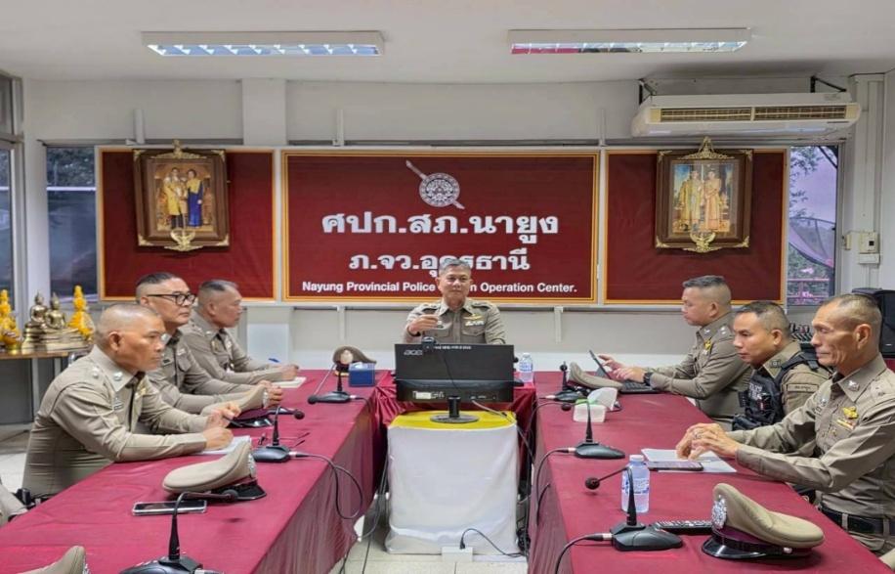

คำสั่ง สถานีตำรวจภูธรนายูง ที่ 30/2569 ลงวันที่ 12 มีนาคม 2569 เรื่อง แต่งตั้งคณะทำงานการประเมินคุณธรรมและความโปร่งใสในการดำเนินงานของหน่วยงานภาครัฐ(Integrity and Transparency Assessment: ITA) ของสถานีตำรวจภูธรนายูง ประจำปีงบประมาณ พ.ศ. 2569
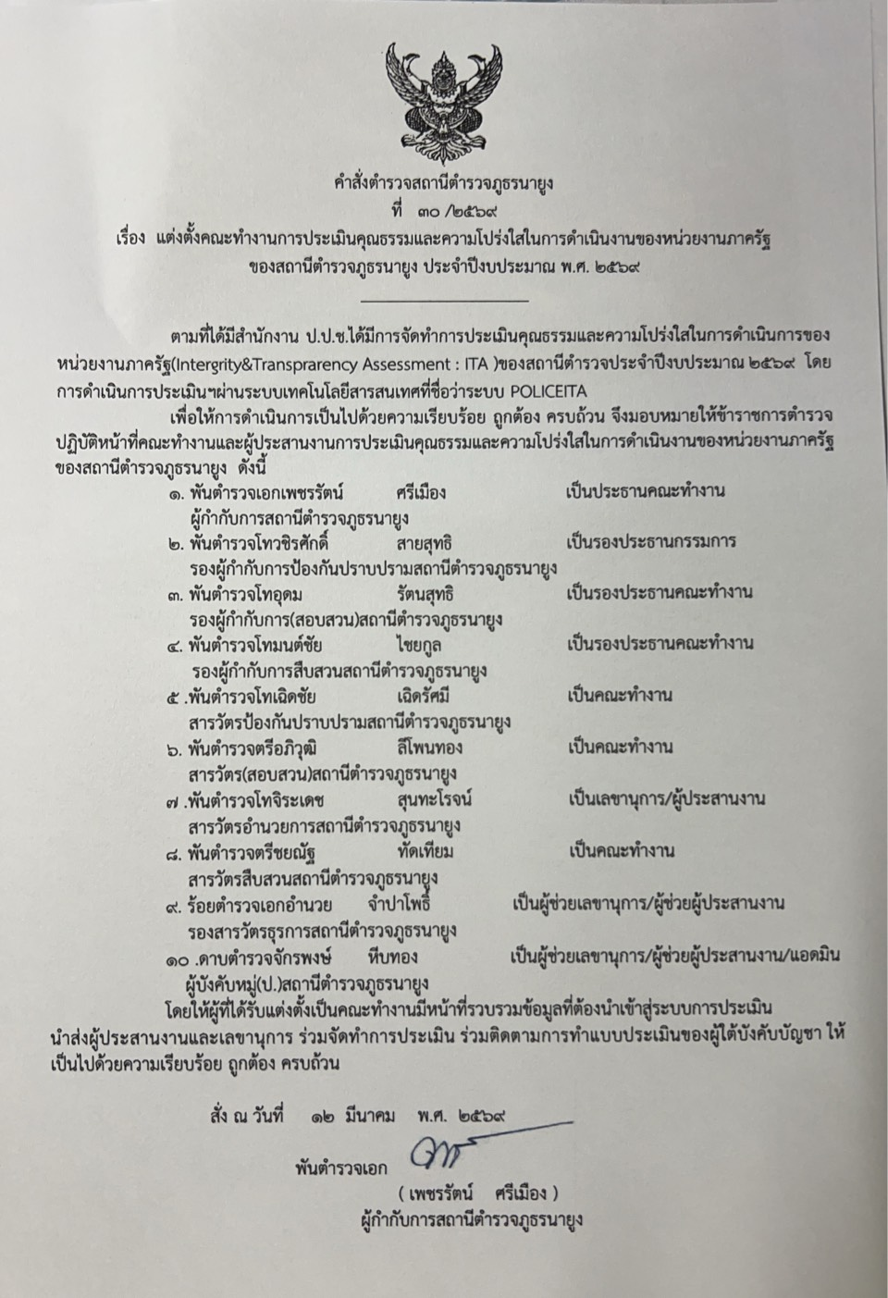

การ

กิจกรรมที่แสดงถึงหัวหน้าหน่วยงานกำกับ ติดตาม การประเมิน
วันที่ 7 เมษายน 2569 เวลา 10.00 น. พ.ต.อ.เพชรรัตน์ ศรีเมือง ผกก.สภ.นายูง หัวหน้างานทุกสายงานและข้าราชการตำรวจในหน่วย สภ.นายูง ได้ร่วมกันประชุมกำกับ ติดตาม การประเมินคุณธรรมและความโปร่งใสในการดำเนินงานของสถานีตำรวจภูธรนายูง ประจำปีงบประมาณ พ.ศ. 2569 (Integrity and Transparency Assessment: ITA) ณ ห้องประชุม สภ.นายูง ชั้น2

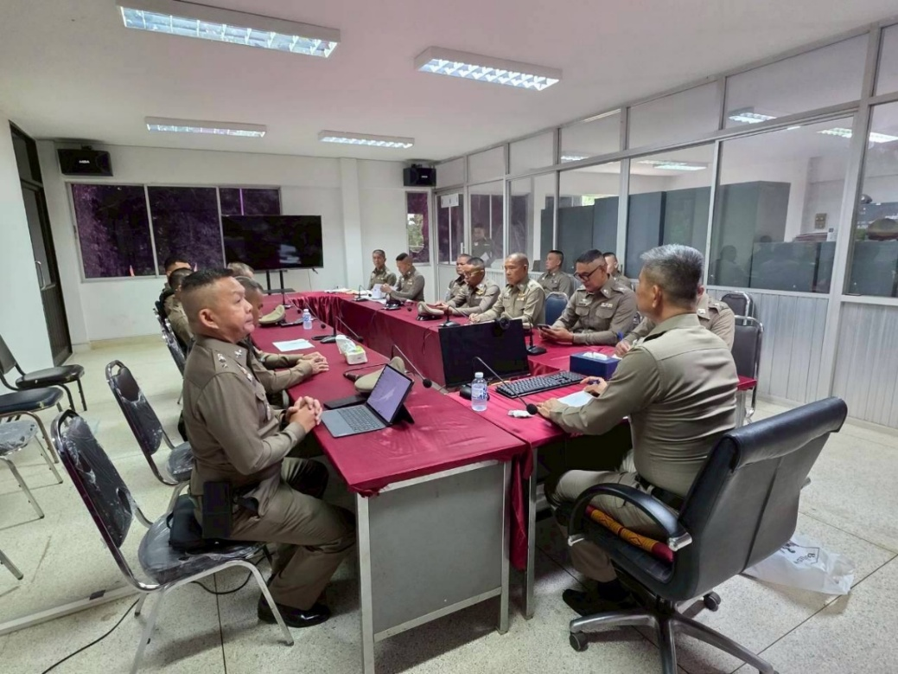

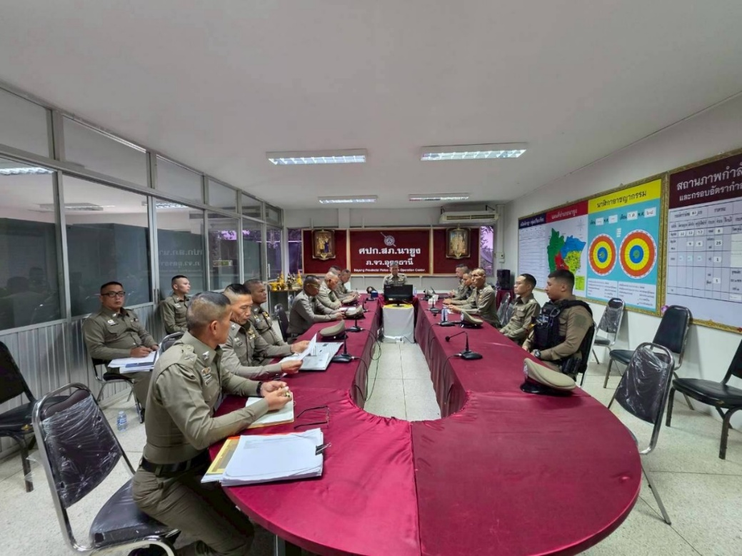

กิจกรรมที่แสดงถึงการดำเนินการตามมาตรการ/กิจกรรม การพัฒนาการปฏิบัติงานและการให้บริการเพื่อยกระดับภาพลักษณ์ ความสุจริตของสถานีตำรวจต่อสาธารณะ

วันที่ 18 พฤษภาคม 2569 เวลา 08.00 น. พ.ต.อ.เพชรรัตน์ ศรีเมือง ผกก.สภ.นายูง หัวหน้างานทุกสายงาน และข้าราชการตำรวจ สภ.นายูง ได้ร่วมกันปฏิบัติตามนโยบายต่อต้านการรับสินบน (Anti-Bribery Policy) และนโยบายไม่รับของขวัญและของกำนัลทุกชนิด ( No Gift Policy ) ณ บริเวณด้านหน้าที่ทำการ สภ.นายูง
